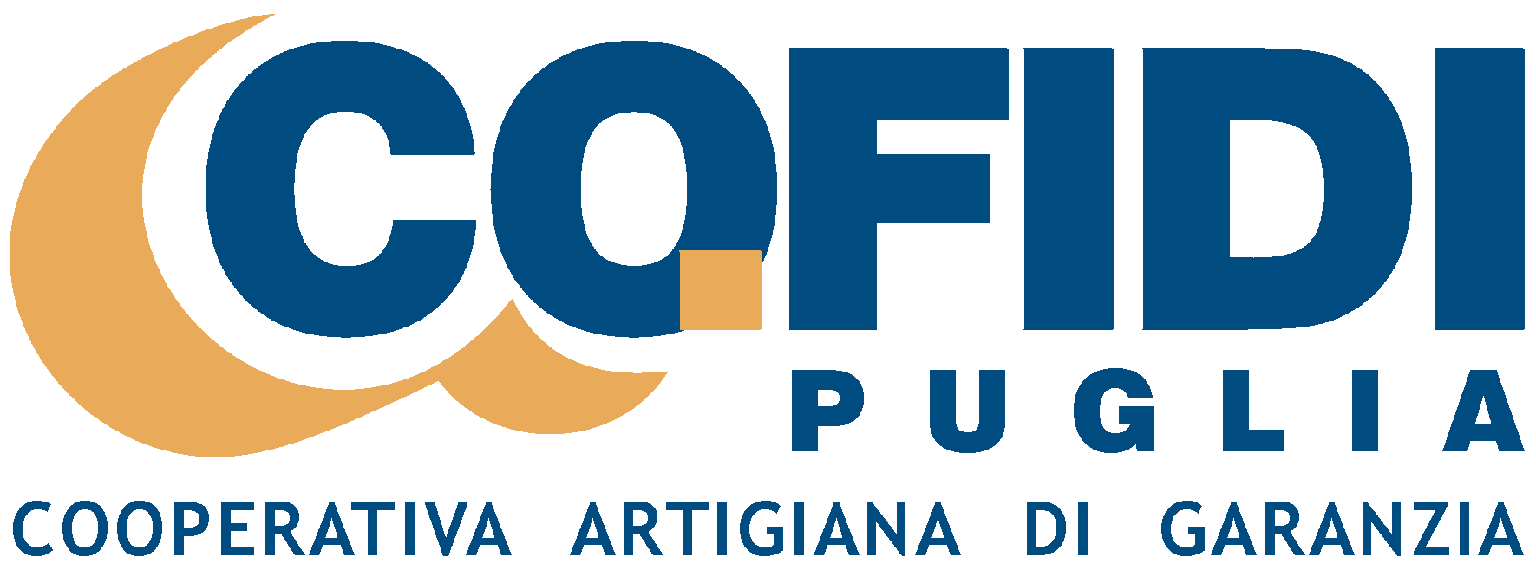

QUADRO DELLE CONDIZIONI FINANZIARIE PER I FINANZIAMENTI COFIDI PUGLIA

* tra parentesi, i tassi specificati relativi al mese di Luglio 2005

Unipol Banca

PRODOTTO | DURATA | TASSO VARIABILE
Finanziamenti chirografari per liquidità aziendale  con garanzia pari al 50%  per importi fino a € 30.000,00 | fino a 60 mesi | Euribor 3 mesi + 1,70% spread  (3,804%)
Finanziamenti chirografari  per acquisto scorte e investimenti  con garanzia pari al 50%  per importi fino a € 50.000,00 | fino a 60 mesi | Euribor 3 mesi + 1,50% spread  (3,604%)
Mutui ipotecari  con garanzia fino ad un massimo del 50%  per importi fino a € 200.000,00 | fino a 120 mesi | Euribor 6 mesi + 1,25% spread  (3,348%)

